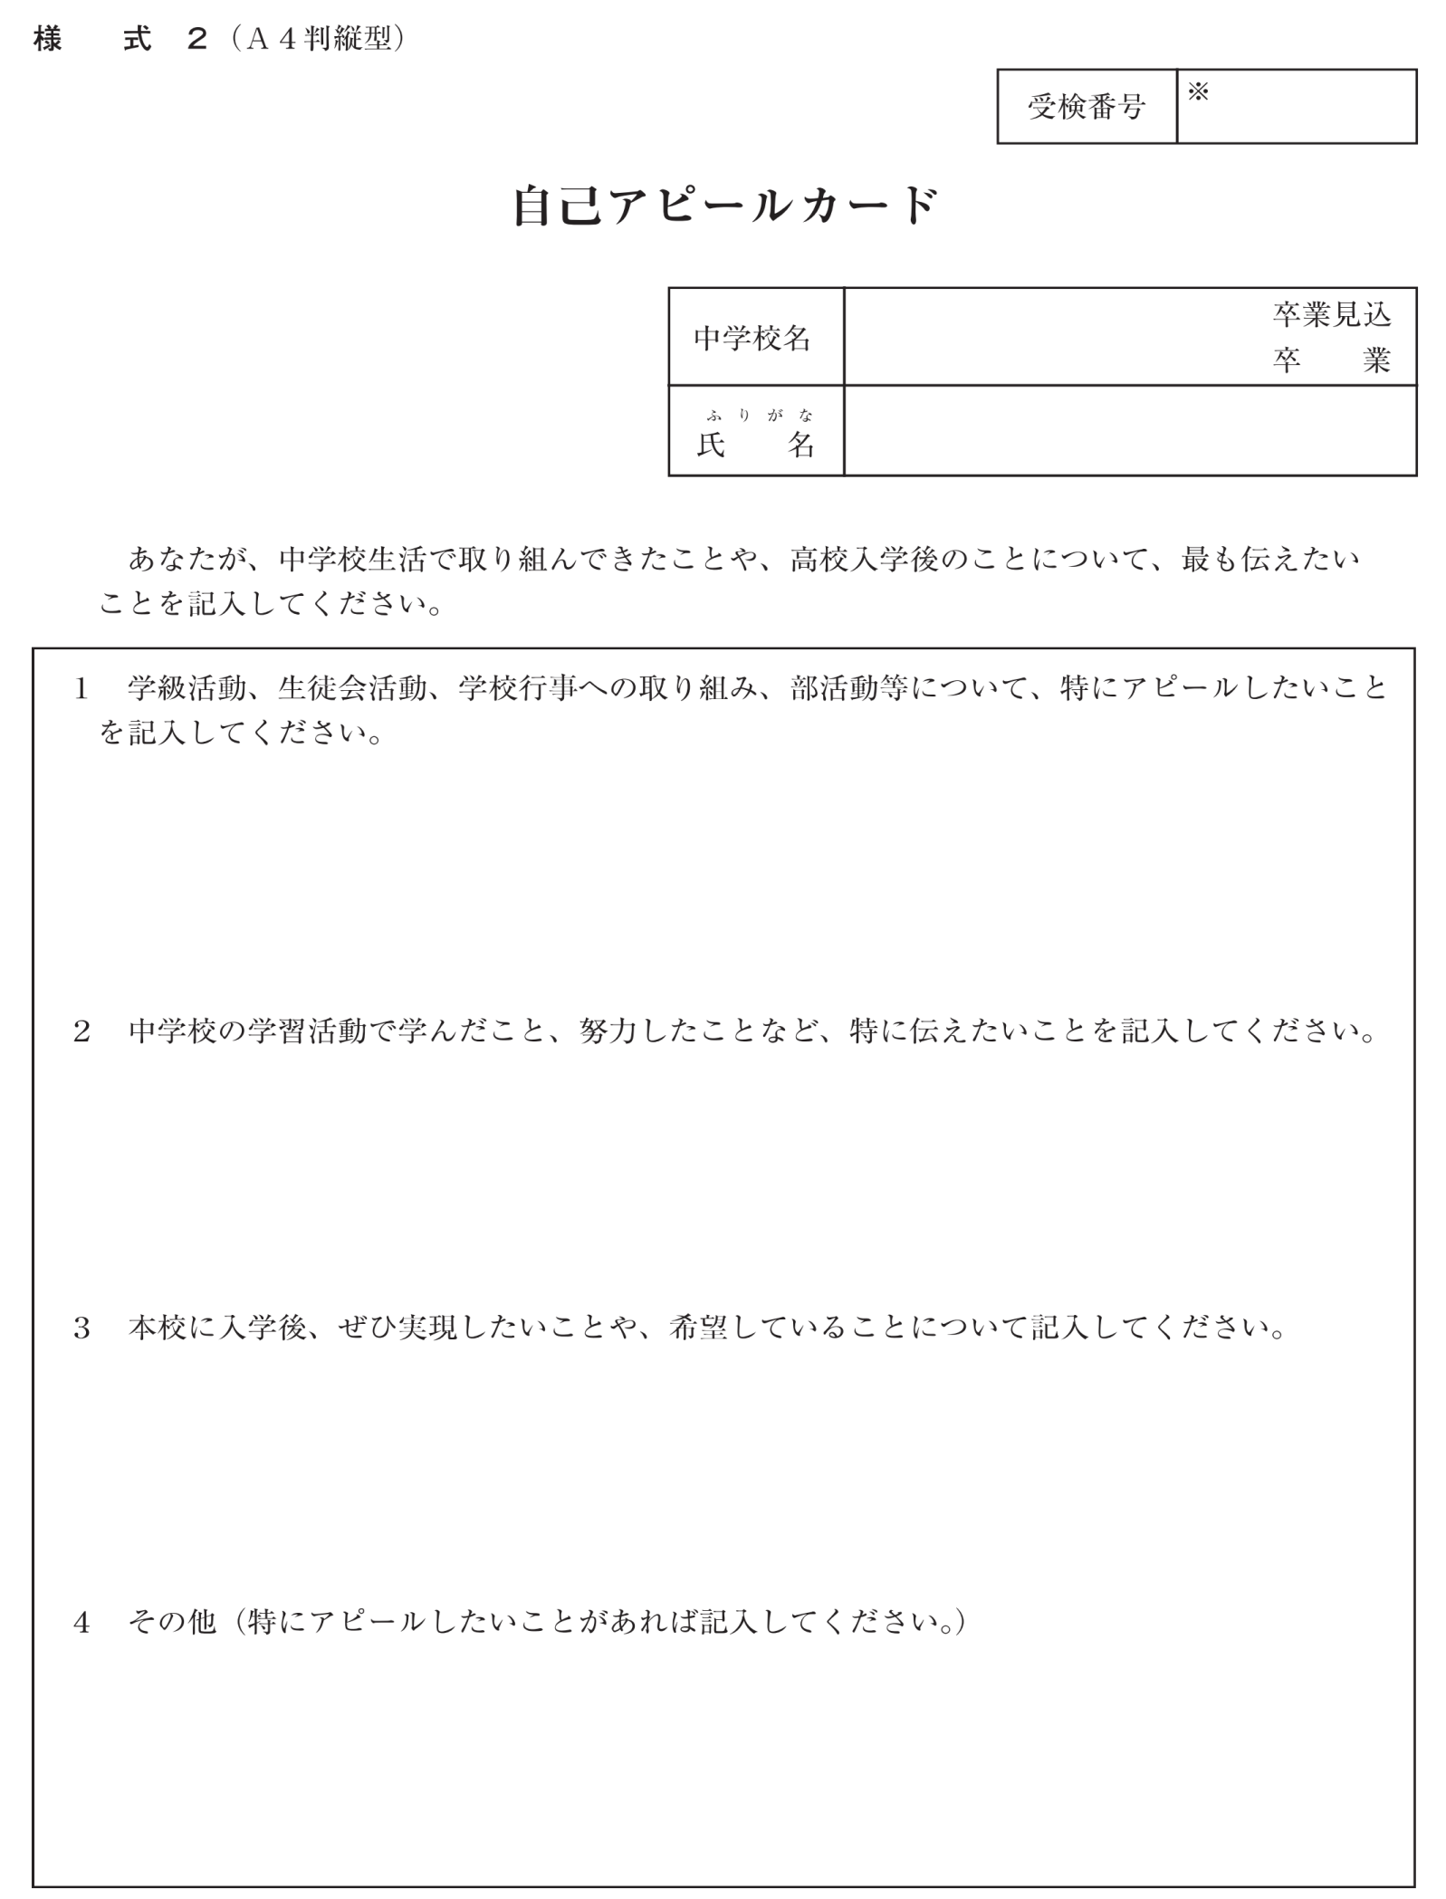

あなたが、中学校生活で取り組んできたことや、高校入学後に取り組みたいことについて、箇条書きで記入してください。

・

・

・

・

・

・

・

・

【注】１ ※の欄は記入しない。
２ 中学校名の欄は、中学校名を記入し、卒業見込又は卒業を○で囲む。
３ １～４の項目は、「○○をがんばった。」、「○○に取り組みたい。」程度で、それぞれ簡潔に記入すること。
４ 自己アピールカードは、面接時に参考とするものであり、内容によって加点又は減点されるものではないこと。

